Chapitre 4
Étude de fonction

Variations et extremums

Sens de variation
Définitions :
f est une fonction et I un intervalle contenu dans son ensemble de définition.
- f est strictement croissante sur l’intervalle I si, pour tous nombres u et v de l’intervalle I :
si u < v alors f (u) < f (v).
- f est strictement décroissante sur l’intervalle I si, pour tous nombres u et v de l’intervalle I :
si u < v alors f (u) > f (v).

Remarques :
- f est croissante sur l’intervalle I si pour tous nombres u et v de l’intervalle I :
si u < v alors f (u) ≤ f (v).
- f est décroissante sur l’intervalle I si pour tous nombres u et v de l’intervalle I :
si u < v alors f (u) ≥ f (v).

Exemples :

Courbe d'une fonction strictement croissante sur [2 ; 8].  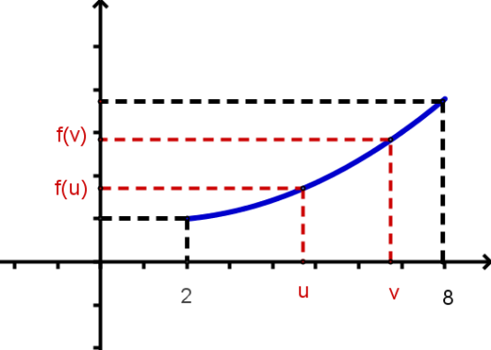 | Courbe d'une fonction strictement décroissante sur [2 ; 8].  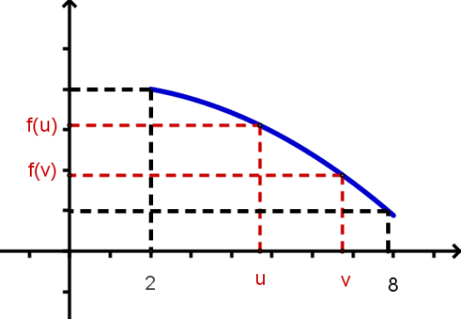

Définitions :
f est une fonction et I un intervalle contenu dans son ensemble de définition.
- f est strictement monotone sur l’intervalle I si f est soit strictement croissante sur I, soit strictement décroissante sur I
- f est constante sur l’intervalle I si, pour tous nombres u et v de l’intervalle I f (u) = f (v).

Tableau de variation
Définition :
Un tableau de variations résume les variations d’une fonction.

Exemple :
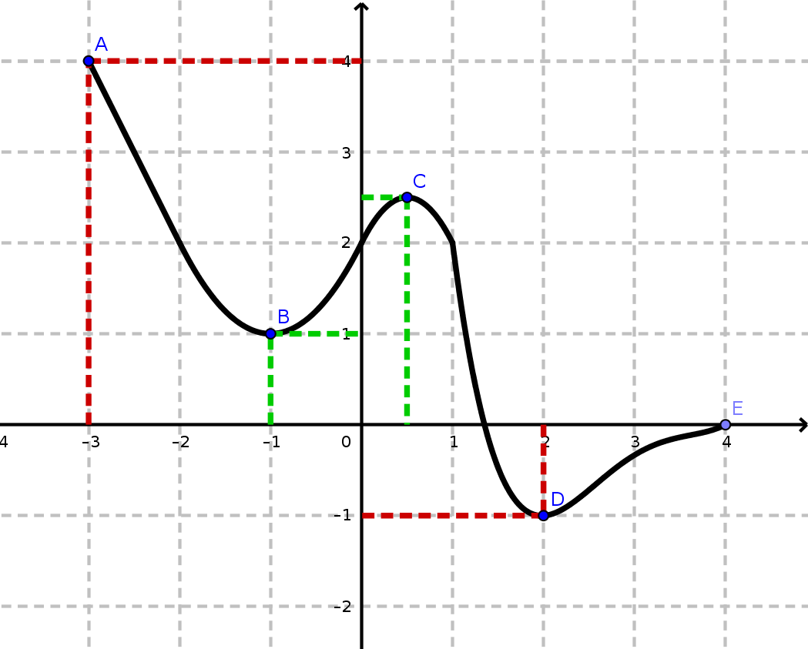
Le tableau suivant donne les variations de la fonction f :

x | -3 |  | -1 |  | 0,5 |  | 2 |  | 4
f(x) | 4 |  | 1 |  | 2,5 |  | -1 |  | 0

Remarque :
Dans le cas d’une fonction constante, on utilise une flèche horizontale.

Notions d’extremums
Définitions :
Soit f une fonction,
- Le maximum M de f sur un intervalle I est la plus grande valeur prise par f (x) lorsque x parcourt cet intervalle.
On a alors pour tout x ∈ I, f (x) ≤ M.
- Le minimum m de f sur un intervalle I est la plus petite valeur prise par f (x) lorsque x parcourt cet intervalle.
On a alors pour tout x ∈ I, f (x) ≥ m.
- Un extremum est un maximum ou un minimum.

Exemple :
Les extremums de la fonction f « correspondent » aux points A et D.
Le maximum vaut 4 et est atteint lorsque x = -3.
Le minimum vaut -1 et est atteint lorsque x = 2.
Sur l’intervalle [-1 ; 1], le minimum vaut 1 et est atteint pour x = -1 ; le maximum vaut 2,5 et est atteint pour x = 0,5.

Résolution graphique d’inéquations

Inéquation de la forme f(x)>k
Définition :
Soient k un nombre réel et f une fonction de domaine de définition D.
On appelle solution de l’inéquation f (x) > k tout réel a de D vérifiant f (a) > k.
Résoudre l’inéquation f (x) > k consiste à déterminer l’ensemble S de ses solutions.

Propriété :
Les solutions de l’inéquation f (x) > k sont les abscisses des points de la courbe c_{f} situés au-dessus de la droite d’équation y = k.

Exemple :
Soit la fonction f représentée par la courbe c_{f} ci-dessous :
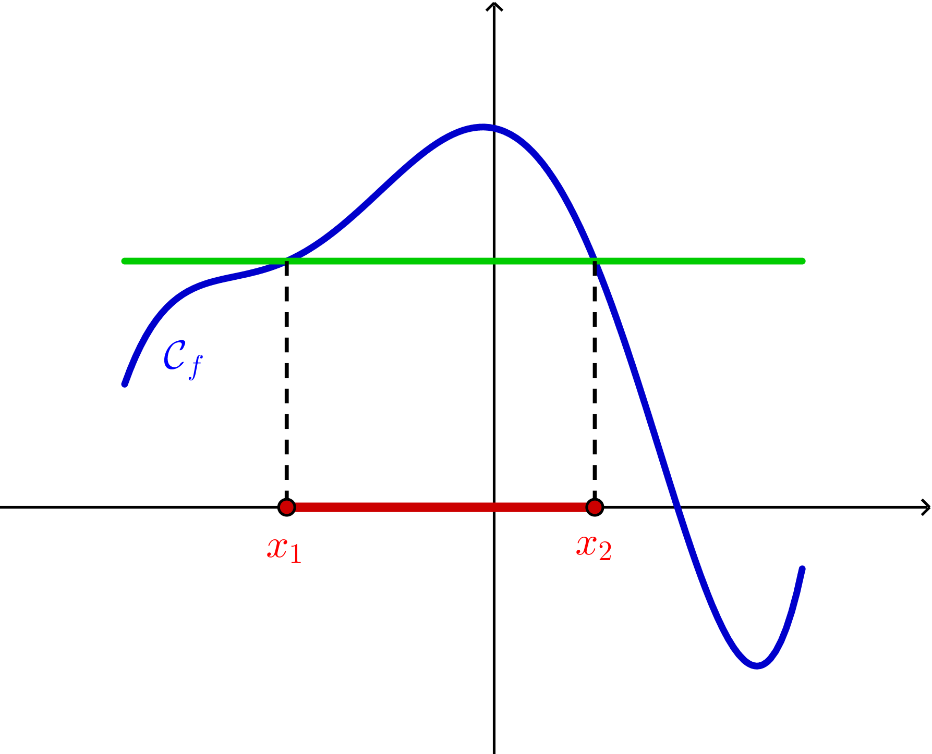
L’inéquation f (x) > k a pour solutions les réels de l’intervalle ]x₁ ; x₂[.

Inéquation de la forme f (x) > g (x)
Définition :
Soient f et g définies sur le même domaine D.
On appelle solution de l’inéquation f (x) > g (x) tout réel a de D vérifiant f (a) > g (a).
Résoudre l’inéquation f (x) > g (x) consiste à déterminer l’ensemble S de ses solutions.

Propriété :
Les solutions de l’inéquation f (x) > g (x) sont les abscisses des points de la courbe c_{f} situés au-dessus de la courbe c_{g} .

Exemple :
Soit les fonctions f et g représentées par les courbes c_{f} et c_{g} ci-contre :
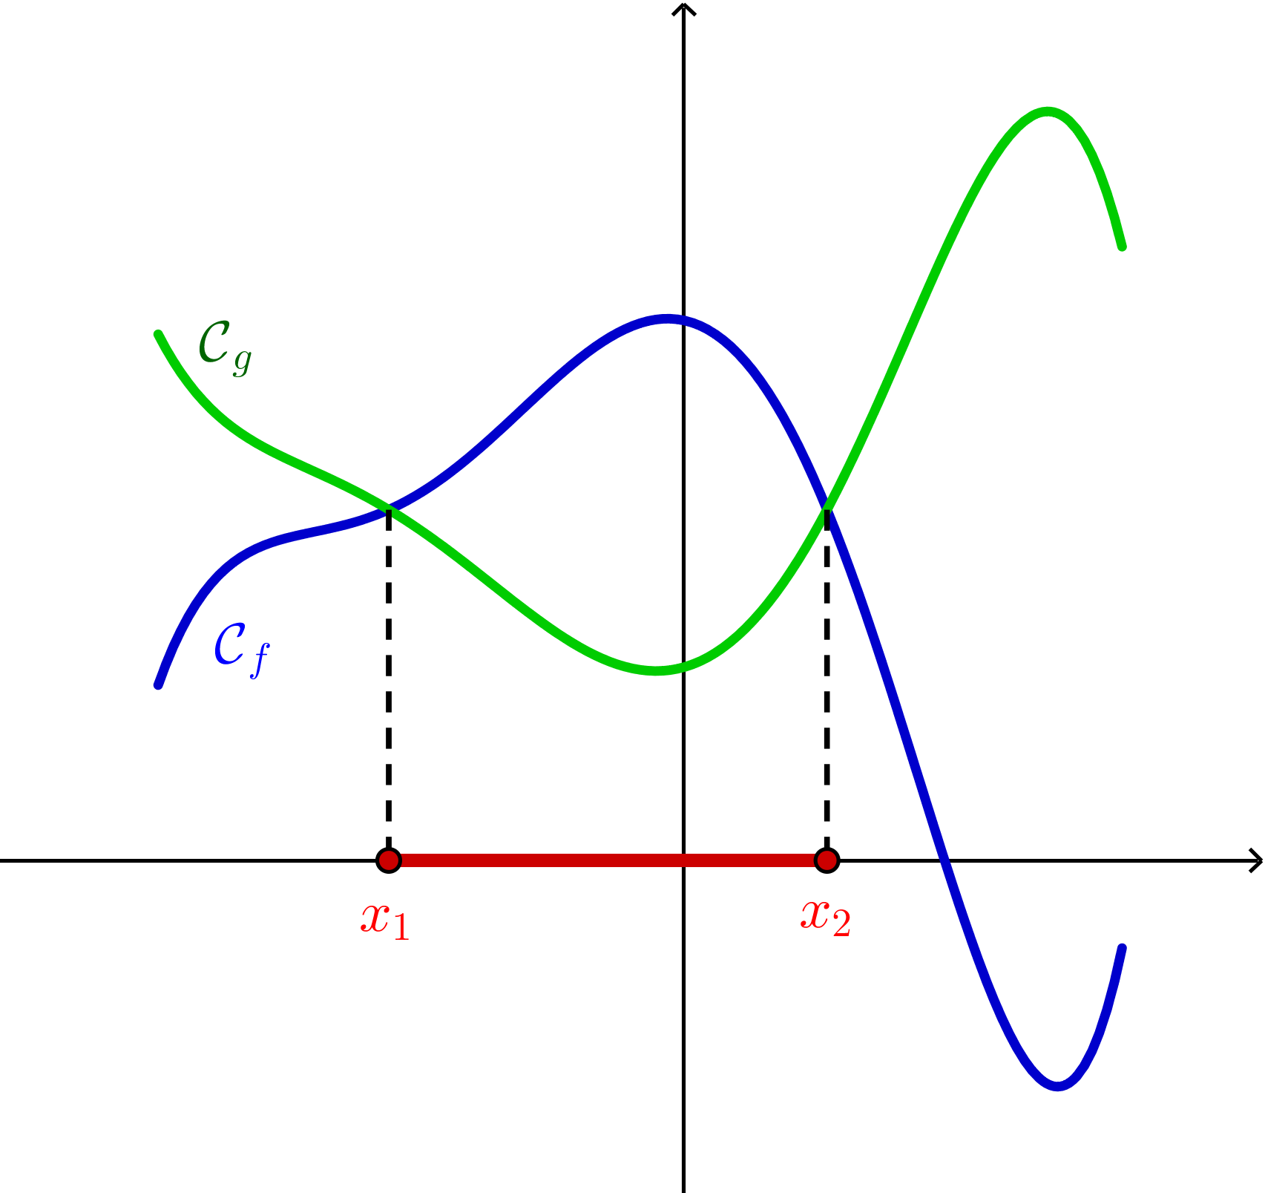
L’inéquation f (x) > g (x) a pour solutions les réels de l’intervalle ]x₁ ; x₂[.

